Ökokonsult OÜ

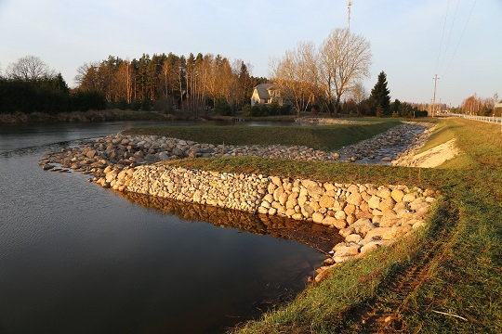

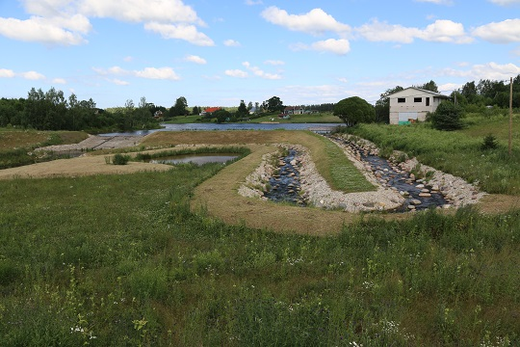

Leevi jõe paisjärvede korrastamiseprojekti käigus rajatud Veskijärve ja Külajärve kalapääsud.
Ihtüoloogiline ekspertarvamus.

Koostaja: Rein Järvekülg
MSc, ihtüoloog

2015
Taust
Kalapääsud Leevi jõe Veskijärve ja Külajärve väljavooludele rajati aastatel 2012–2013 projekti „Leevi jõe paisjärvede korrastamine. Ehitustööd I“ käigus.
Projekti läbiviijaks oli MTÜ Leevijõ Seisundi Parandamine, Finantseerijateks EL ÜF ja KIK, ehitustööde teostajaks Skanska EMV AS.

Leevi jõe Veskijärve ja Külajärve vahelise paisu kalapääs

Projektlahendus
Piiber Projekt OÜ poolt koostatud projektlahendus nägi ette looduslähedase möödaviikpääsu rajamise. Kalapääsu pikkus 107 m, keskmine lang 1,5%, voolusängi pealtlaius NVT tingimustes 4 m, MVT tingimustes 6 m, projekteeritud vooluhulgad Qmin 0,1 m³/s, Qnorm 0,5 m³/s ja Qmaks 3,5 m³/s. Kalapääsu sängi põhi ja nõlvad tuli kindlustada veerisega (d 2-10 cm) ning sängi laotada voolurahustuskivid (d 0,4-0,7 m) arvestusega 3,5 kivi sängi jooksva m kohta. Kalapääsu kallastele tuli istutada puud ja põõsad. Kalapääsu kõrvale tuli rajada liigveelase suurvee aegse vooluhulga vähendamiseks kalapääsus. Kalapääsu väljavool oli kavandatud vahetult liigveelasu juurde.
Projektlahendust tuleb tervikuna pidada hästi läbimõelduks. Tähelepanuväärseks teeb projektlahenduse eelkõige see, et Leevi jõe Veski- ja Külajärve kalapääsude puhul oli tegemist Eesti oludes esimeste kärestikuliste möödaviikpääsudega. Enne seda olid projekteerijaid kärestikulisi looduslähedase ilmega kalapääse vältinud. Levinud oli arvamus, et selliste kalapääsude ehitus ei pruugi hästi õnnestuda ning eelistada tuleks tiikide kaskaadi tüüpi kalapääse, mis on paremini projekteeritavad ning arvutatavad.

Projektlahenduse ehituslik teostus
Veskijärve kalapääsu ja liigveelasu rajamisel tehtud ehitustööde üldine kvaliteet on väga hea. Kalapääsu pikilang on väga ühtlane, silmaga nähtavad langu erinevused piki kalapääsu on minimaalsed. Voolurahustuskivide paigutus kalapääsu sängis on lähedane optimaalsele, voolumuster on kaladele sobilik nii rändeks kui ka ritraalsetele liikidele elupaikade tekkeks. Kalapääsus pole ühtki kohta, mis NPT tingimustes oleks kaladele raskemini läbitav. Tõenäoliselt on kalapääs kaladele hõlpsalt läbitav isegi suurvee tingimustes ning seda ka nõrgema ujumisvõimega liikide jaoks. Pärast kalapääsu valmimist tegi arvamuse autor 2013. ja 2014. a kalapääsul vaatlusi kokku 8 korral jõe erinevate äravoolude korral ning kõigil juhtudel näisid hüdraulilised tingimused kalapääsus visuaalselt olevat kaladele soodsad. Kalapääsu leidmine tõusval rändel olevate kalade jaoks probleem ei ole, kalapääsu väljavool asub vahetult liigveelasu juures. Kokkuvõtlikult võib öelda, et tegemist on Eesti ühe paremini projekteeritud ja ehitatud kalapääsuga, mida ehituse ajal ja järel käisid teised ehitajad ja projekteerijad vaatamas kui näidist, kuidas üks korralik möödaviik-pääs peab välja nägema (fotod 1-6).
Leevi jõe Külajärve kalapääs

Projektlahendus
Piiber Projekt OÜ poolt koostatud projektlahendus nägi ette looduslähedase möödaviikpääsu rajamise jõe paremale kaldale. Kalapääsu pikkus 260 m, keskmine lang 1,1%, voolusängi pealtlaius NVT tingimustes 4,5 m, MVT tingimustes 6,5 m, projekteeritud vooluhulgad Qmin 0,1 m³/s, Qnorm 0,5 m³/s ja Qmaks 3,5 m³/s. Kalapääsu sängi põhi ja nõlvad tuli kindlustada veerisega (d 2-10 cm) ning sängi laotada voolurahustuskivid (d 0,4-0,7 m) arvestusega 3,5 kivi sängi jooksva m kohta. Kalapääsule oli projekteeritud kaks sügavamat ja väiksema languga puhkebasseini. Kalapääsu kallastele tuli istutada puud ja põõsad. Kalapääsu kõrvale tuli rajada liigveelase suurvee aegse vooluhulga vähendamiseks kalapääsus. Kalapääsu väljavool oli kavandatud liigveelasust allavoolu. Lisaks kalapääsule rajati projekti käigus paisust allavoolu jõe kaldale jõega ühenduses olevad tiigid, mille eesmärk oli pakkuda vee-elustikule talvituspaiku, samuti sobivad tiigid mõnedele kaladele jt vee-elanikele sigimis- ja noorjärkude kasvukohaks.
Projektlahendust tuleb tervikuna pidada hästi läbimõelduks. Tähelepanuväärseks teeb projektlahenduse see, et Leevi jõe Veski- ja Külajärve kalapääsude puhul oli tegemist Eesti oludes esimeste kärestikuliste möödaviikpääsudega.

Projektlahenduse ehituslik teostus
Külajärve kalapääsu ja liigveelasu rajamisel tehtud ehitustööde üldine kvaliteet on väga hea. Kalapääsu pikilang on ühtlane, silmaga nähtavad langu erinevused piki kalapääsu on väiksed, puhkebasseinid on olemas ja funktsionaalselt toimivad. Voolurahustuskivide paigutus kalapääsu sängis on lähedane optimaalsele, voolumuster on kaladele sobilik nii rändeks kui ritraalsetele liikidele ka elupaikade tekkeks. Kalapääs on NPT tingimustes kaladele hõlpsalt läbitav. Tõenäoliselt on kalapääs kaladele probleemideta läbitav isegi suurvee tingimustes ning seda ka nõrgema ujumisvõimega liikide jaoks (2013. ja 2014. a õiget suurvett polnud, nii et praktikas on asi veel läbi proovimata). Pärast kalapääsu valmimist tegi arvamuse autor 2013. ja 2014. a kalapääsul vaatlusi kokku 8 korral jõe erinevate äravoolude korral ning kõigil juhtudel näisid hüdraulilised tingimused kalapääsus visuaalselt olevat kaladele soodsad. Kalapääsu leidmine tõusval rändel olevate kalade jaoks on eeldatavasti suhteliselt lihtne. Kokkuvõtlikult võib öelda, et tegemist on Eesti ühe paremini projekteeritud ja ehitatud kalapääsuga. Sarnaselt Veskijärve kalapääsuga oli ka Külajärve kalapääs ehituse ajal ja pärast valmimist teistele ehitajatele ja projekteerijatele eeskujuks, mida vaatamas käidi.
Paisust allavoolu rajatud jõega ühenduses olevad tiigid on samuti funktsionaalselt toimivad (fotod 7-15).

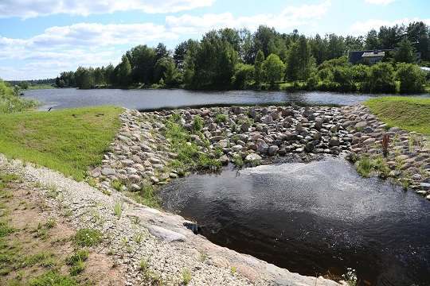
Foto 1. Leevi Veskijärve ja Külajärve vahelise paisu liigveelase. Ülevool liigveelaskmel algab kui jõe vooluhulk >0,5 m³/s. Foto alumises servas on mnt truup. Kalapääsu väljavool on foto paremal all nurgas (R. Järvekülg, 10.07.2014).

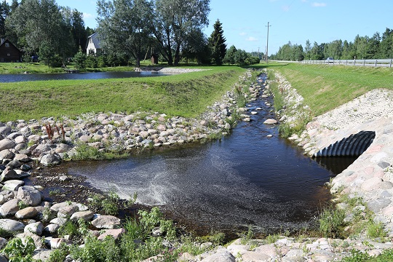
Foto 2. Kalapääs Veski- ja Külajärve vahelise paisu juures. Fotol vasakule jääb liigveelase, mis madalvee tingimustes on kuiv. Kalapääsu väljavool on tõusval rändel olevatele kaladele väga hästi leitav. Kalapääsu alumine osa kulgeb piki Tartu-Põlva mnt serva (R. Järvekülg, 10.07.2014).
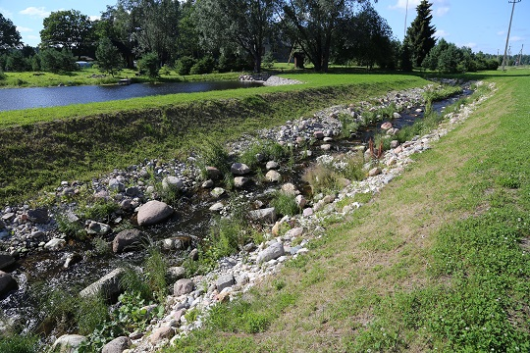
Foto 3. Veski- ja Külajärve vahelise paisu kalapääsu alumine osa 1,5 aastat pärast valmimist. Kalapääs sarnaneb väikese ritraalse jõega. Lang on väga ühtlane, voolumuster sobilik nii kalade rändeteeks kui ritraalsete liikide elupaigaks. Puud ja põõsad kalapääsu kaldal pole kasvama läinud, need võiks uuesti istutada, muid puudusi pole (R. Järvekülg, 10.07.2014).

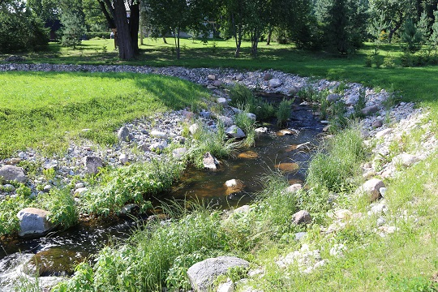
Foto 4. Veski- ja Külajärve vahelise paisu kalapääsu ülemine osa 1,5 aastat pärast valmimist. Kui pidev läbivool kalapääsus on tagatud, siis on ainult aja küsimus kui kalapääsus leiavad endale elupaiga forell, harjus, võldas, trulling jt ritraalsed liigid (R. Järvekülg, 10.07.2014).

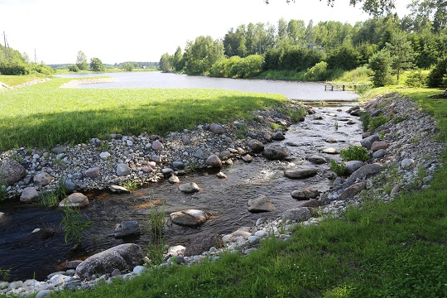
Foto 5. Veski- ja Külajärve vahelise paisu kalapääsu sissevoolu osa 1,5 aastat pärast valmimist. Vaade Veskijärve suunas (R. Järvekülg, 10.07.2014).

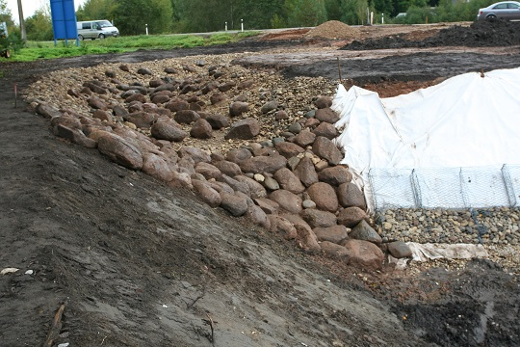
Foto 6. Veski- ja Külajärve vahelise paisu kalapääsu sissevool ehituse ajal 23.09.2012. Vaade kalapääsu algusele paisjärve poolt (R. Järvekülg).

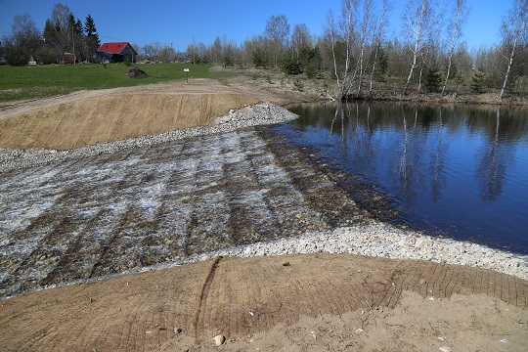
Foto 7. Külajärve väljavoolul oleva paisu liigveelase kevadel suurveejärgsel ajal. Tegelikult 2013. a kevadel õiget suurvett polnudki, oli lihtsalt natuke rohkem vett kui madalvee ajal (R. Järvekülg, 06.05.2013).

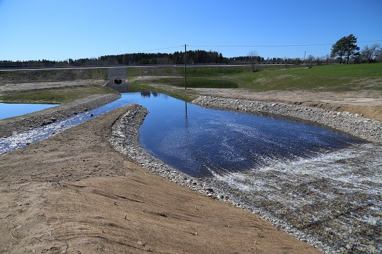
Foto 8. Külajärve liigveelasu alumine osa. Vasakult suubub kalapääsu väljavool (R. Järvekülg, 06.05.2013).

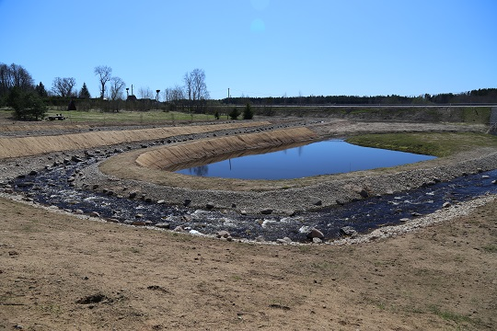
Foto 10. Külajärve kalapääsu alumine osa, esimene käänak väljavoolust ülespoole. Kalapääsu lang on ühtlane, kalapääs on läbitav kõikidele Leevi jõe tüübiomastele kalaliikidele (R. Järvekülg, 06.05.2013).

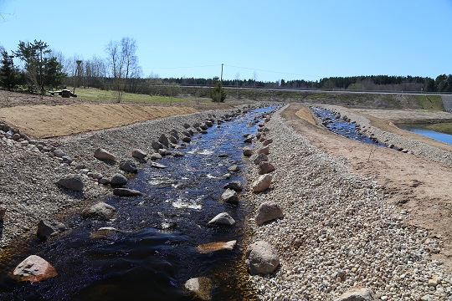
Foto 11. Külajärve kalapääsu ülemine osa, vaade paisu juurest allavoolu suunas. Hüdraulilised tingimused kalapääsus on kaladele sobivad (R. Järvekülg, 06.05.2013).
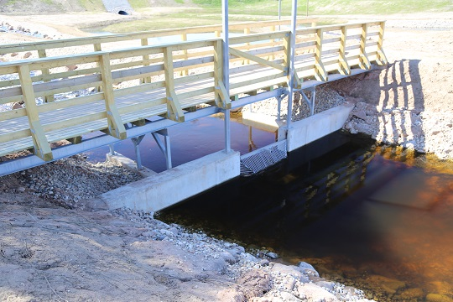
Foto 12. Külajärve kalapääsu sissevoolul on koht kalaloenduri paigaldamiseks. Kalapääs varustati ka loenduriga. Millegi pärast otsustas KIK loenduri anda üle kalapääsu rajamiseks toetust küsinud MTÜ-le. On arusaamatu, miks peaks eraldi loendur olema igal kalapääsul või selle valdajal. Nii on hiljem keeruline seda loendurit teistel kalapääsudel kasutada. Mõistlik oleks olnud loendurid jätta KAUR-i omandisse. Siis oleks hiljem nende kasutamine seireks ja uuringuteks olnud palju efektiivsem … ja loomulikult on loenduri juures vajalik kaamera, mis Leevijõe Seisundi Parandamise MTÜ kalaloenduril puudub (R. Järvekülg, 06.05.2013).
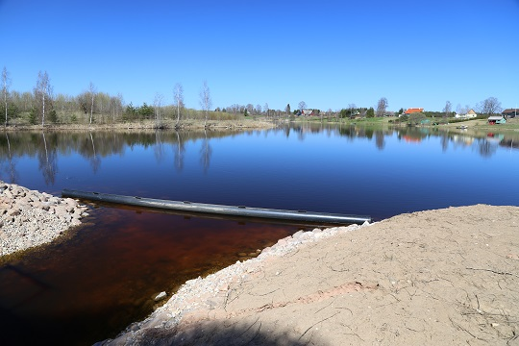
Foto 13. Külajärve kalapääsu sissevoolul on poom prahi kogumiseks. Loomulikult peab hiljem seda keegi aegajalt puhastama, muidu mõte poomil puudub (R. Järvekülg, 06.05.2013).

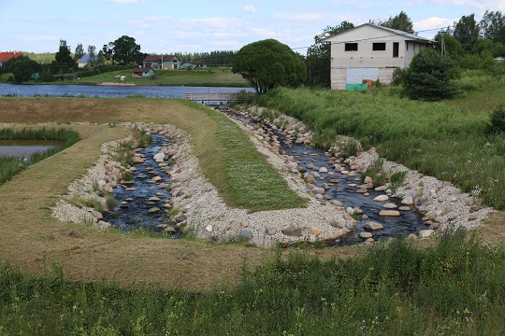
Foto 14. Külajärve kalapääsu ülamine osa. Veidi laiemad kohad kalapääsus on puhkebasseinid, mis on ülejäänud kalapääsust väiksema languga ning sügavamad (R. Järvekülg, 10.07.2014).

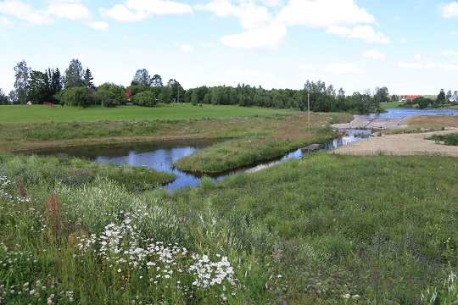
Foto 15. Leevi jõgi vahetult allpool Külajärve paisu ja kalapääsu. Lisaks kalapääsule rajati kaladele jm vee-elustikule ka jõega ühendust omavad talvitus- ja sigimistiigid. Fotol on näha paremkalda tiik (R. Järvekülg, 10.07.2014).

